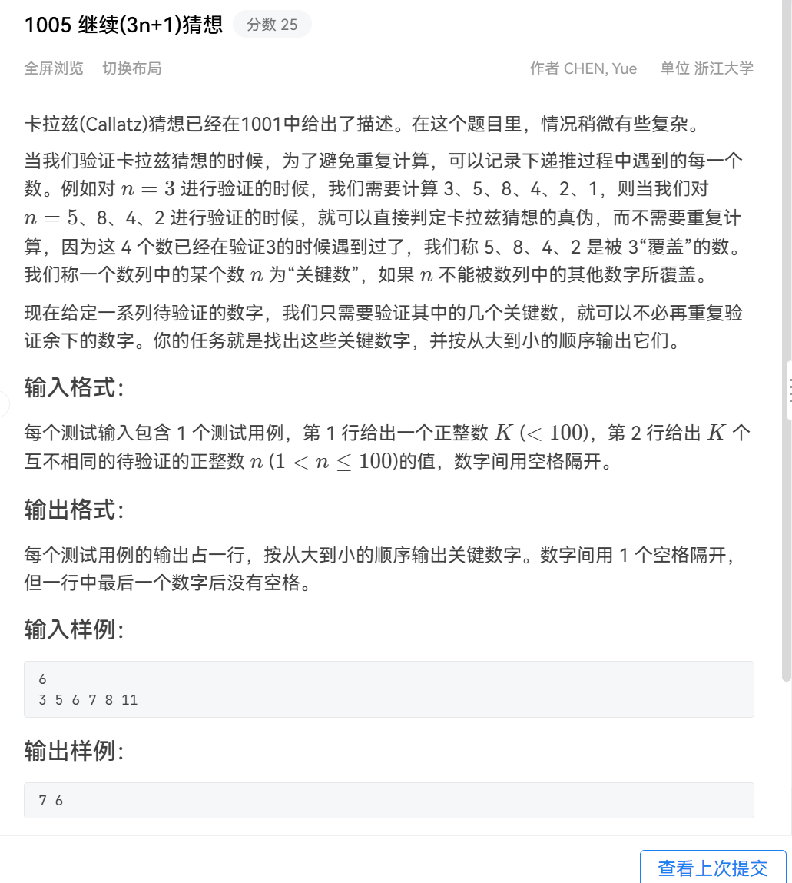

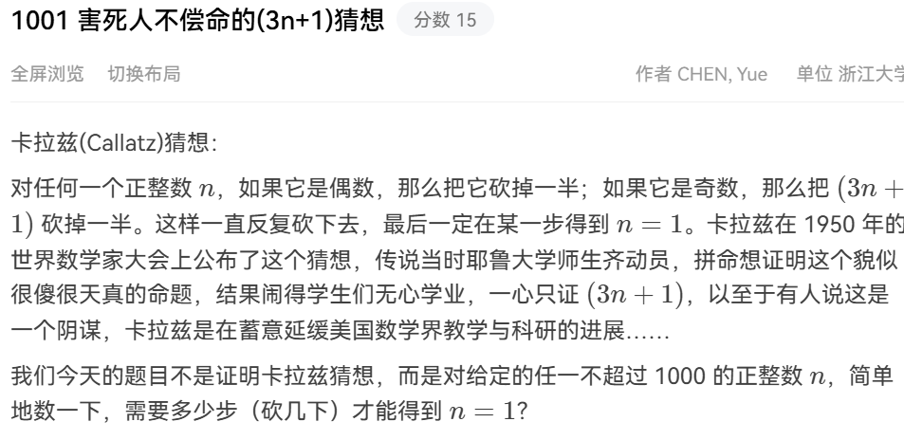

#include<stdio.h>

int main()

{

int n,i;

scanf("%d",&n);

int k;

int arr1[100]={0};

for(i=0;i<n;i++)

{

scanf("%d",&k);

arr1[k]=1;

}

for(i=2;i<101;i++)

{

int j=i;

if(arr1[j]==1)

{

while(j!=1)

{

if(j%2==0) j/=2;

else j=(j\*3+1)/2;

if(j<101) arr1[j]=0;

}

}

}

int flag=0;

for(i=100;i>1;i--)

{

if(arr1[i]==1)

{ if(flag==1)

printf(" ");

printf("%d",i);

flag=1;}

}

}